Kuzey ülkelerinde aşırı soğuktan dolayı deniz yüzeyinde yılın bazı dönemlerinde buzullanma görülmektedir. Araştırmacılar uzun yıllar boyunca bu olayın denizdeki besin üretim miktarına etkisini incelemişlerdir. Bu araştırma sonuçlarının ortalaması ise aşağıdaki grafikte verilmiştir.
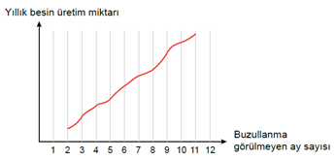
Verilen bilgilere göre,

İ. Buzullanmanın az olduğu yıllarda tüketiciler sayıca artar.

II. Sıcaklığın fazla olduğu yıllarda ikincil tüketici sayısı artar.

III. Buzullanmanın fazla olduğu yıllarda üreticilerin sayısı azalır.

çıkarımlarından hangileri yapılabilir?

A) Yalnız I B) I ve II C) II ve III D) I, II ve III

